Федеральное государственное образовательное бюджетное
учреждение высшего образования

«ФИНАНСОВЫЙ УНИВЕРСИТЕТ ПРИ ПРАВИТЕЛЬСТВЕ
РОССИЙСКОЙ ФЕДЕРАЦИИ»
(Финансовый университет)

Институт развития профессиональных
компетенций и квалификаций

ИТОГОВАЯ РАБОТА

Название программы | «Аналитик данных»
Группа обучения | «AD│8│26.06.26»
Срок обучения | «с 26.06.2026 по 22.09.2026»
«‎Завацкий Всеволод Сергеевич»
Номер/Название Датасета | «Кейс: Анализ розничных продаж Superstore Sales: тренды, маржинальность и география»

Москва 2026 г.
1. Описание кейса
Набор данных кейса содержит информацию о розничных продажах компании в США за период с 03.01.2015 года по 30.12.2018 года. Исходные данные представлены в виде единого CSV-файла, содержащего 10 296 транзакций (после удаления дубликатов).
- Ключевые поля датасета:
- Order ID – уникальный идентификатор заказа
- Order Date – дата совершения заказа
- Segment – сегмент клиента (Consumer, Corporate, Home Office)
- Category / Sub-Category – категория и подкатегория товара
- State – штат, в который была осуществлена доставка
- Sales – выручка по заказу
- Discount – размер предоставленной скидки
- Profit – чистая прибыль по заказу

2. Цели и задачи
В рамках кейса провести комплексный анализ работы компании розничной торговли, рассчитать ключевые финансовые показатели и визуализировать данные.
- Основные задачи:
- Проверить данные на корректность, очистить от дубликатов и обогатить новыми признаками
- Оценить связь между выручкой, скидками и итоговой прибылью
- Выявить наиболее и наименее прибыльные категории и подкатегории товаров
- Проанализировать сезонные колебания продаж и географическое распределение выручки
- Проанализировать вклад различных сегментов клиентов в общую прибыль
- Визуализировать полученные данные и сформулировать бизнес-рекомендации

3. Очищение, консолидация и обогащение данных
Обработка данных проводилась с использованием языка Python и библиотеки Pandas.
- Этапы обработки:
- Загрузка и очистка: Данные загружены из CSV-файла. Выполнена проверка на полные дубликаты строк и их удаление. Критические пропуски (NaN) в ключевых столбцах (Sales, Profit, Category) отсутствуют.
- Преобразование типов: Столбец Order Date преобразован в формат datetime.
- Обогащение данных: Созданы вспомогательные столбцы Year, Month и YearMonth для корректного анализа сезонности и временных рядов.
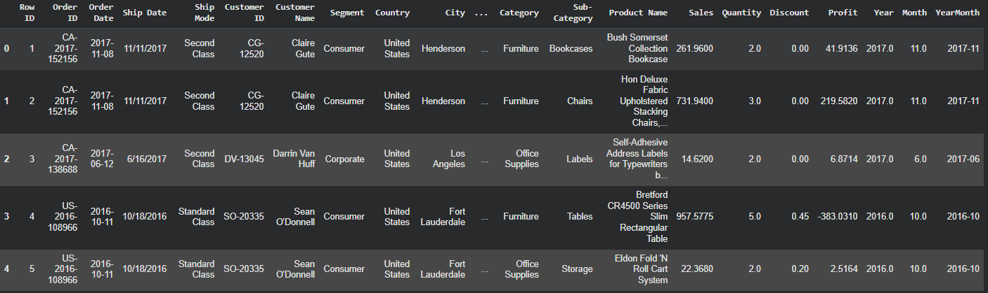
- Результат: на выходе получен чистый датасет из 10 296 строк, готовый к исследовательскому анализу.
Рисунок 1 – Пример очищенных и обогащенных данных

4. Исследовательский анализ данных (EDA)
Целевые переменные: Выручка (Sales) и Прибыль (Profit).
- 4.1. Общие показатели бизнеса
Показатель | Значение
Общая выручка (Sales) | $2,297,200.86
Общая прибыль (Profit) | $286,397.02
Рентабельность (Profit Margin) | 12.47%
Всего транзакций | 10 296
Период анализа | 2015-01-03 по 2018-12-30
- 4.2. Сезонность продаж
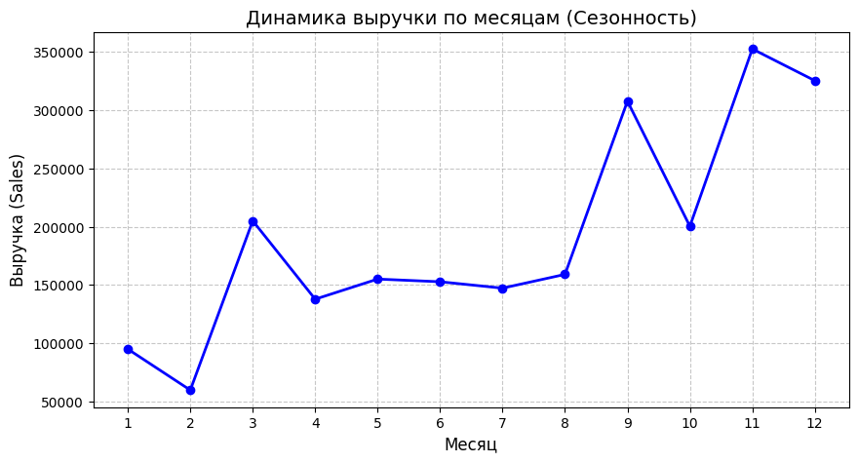
Анализ динамики выручки по месяцам выявляет классические розничные паттерны. Явный пик продаж приходится на 11-й и 12-й месяцы (ноябрь-декабрь), что соответствует сезону праздничных распродаж.
Рисунок 2 – Динамика выручки по месяцам (Сезонность)
Наблюдение: Месяц с максимальной выручкой — ноябрь (11-й месяц).
- 4.3. Прибыльность по категориям
Топ-категорией по абсолютной прибыли является Technology.
Категория | Выручка | Прибыль | Средняя скидка
Technology | $836,154.03 | $145,454.95 | 0.13
Office Supplies | $719,047.03 | $122,490.80 | 0.16
Furniture | $741,999.80 | $18,451.27 | 0.17
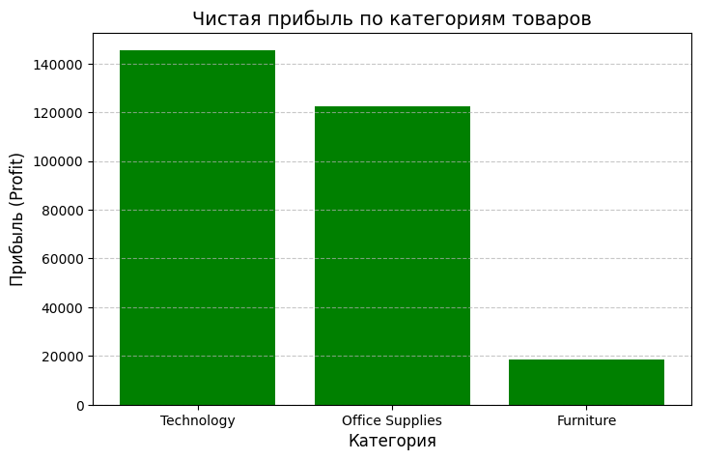
Рисунок 3 – Чистая прибыль по категориям товаров
- 4.4. География продаж
Выручка критически сконцентрирована в нескольких ключевых штатах. Лидером по объему выручки является California, за ней с большим отрывом следуют New York и Texas.
Топ-10 штатов по выручке:
Штат | Выручка
California | $457,687.63
New York | $310,876.27
Texas | $170,188.05
Washington | $138,641.27
Pennsylvania | $116,511.91
Florida | $89,473.71
Illinois | $80,166.10
Ohio | $78,258.14
Michigan | $76,269.61
Virginia | $70,636.72
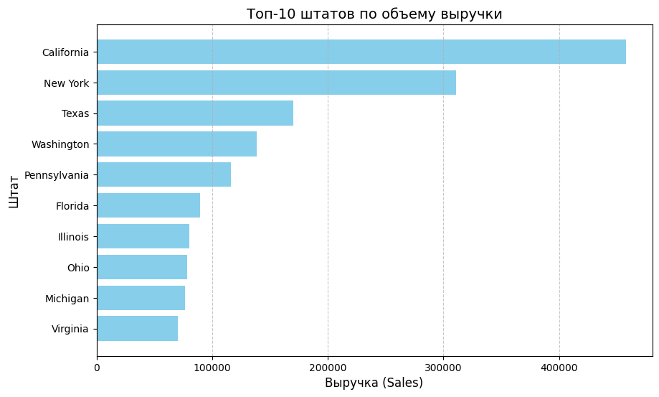
[Рис. 4. Топ-10 штатов по объему выручки]
Рисунок 5 – Географическая карта продаж по штатам США
- 4.5. Корреляция скидки и прибыли
Проверка гипотезы о том, что высокие скидки «убивают» прибыль, показала коэффициент корреляции Пирсона на уровне -0.219.
Факт: Связь отрицательная, но умеренная. Скидки снижают прибыль, но не являются единственным фактором убытков (важную роль играют себестоимость и конкретная категория товара).
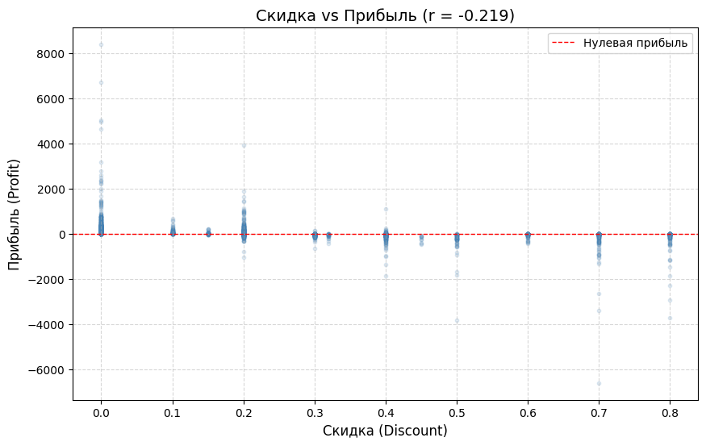
Рисунок 6 – Корреляция между размером скидки и прибылью
- 4.6. Анализ по подкатегориям
Внутри категории «Мебель» (Furniture) основными драйверами убытков являются подкатегории:
Подкатегория | Прибыль | Статус
Tables | -$17,725.48 | 🔴 Убыток
Bookcases | -$3,472.56 | 🔴 Убыток
Chairs | $26,590.17 | 🟢 Прибыль
Факт: не вся мебель убыточна; проблема точечная. Подкатегория Chairs(Стулья) остается стабильно прибыльной.
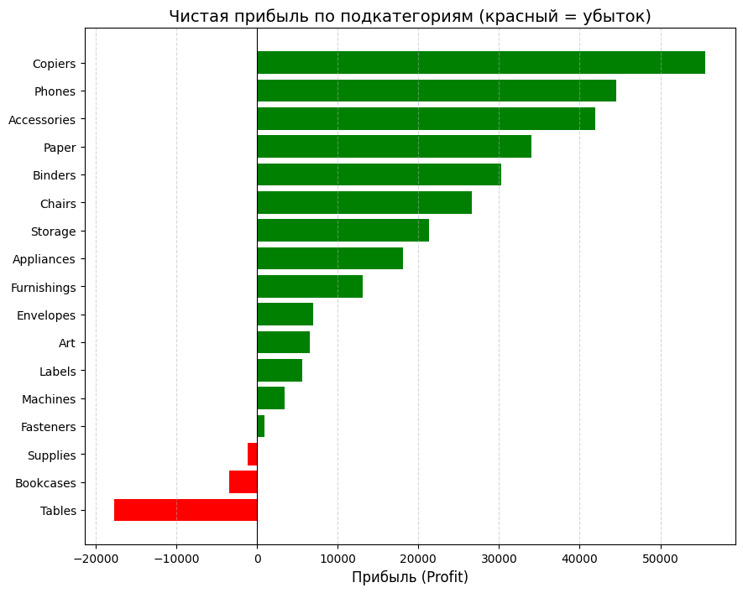Рисунок 7 – Чистая прибыль по подкатегориям (красный = убыток)
- 4.7. Анализ по сегментам клиентов
Сегмент | Выручка | Прибыль | Заказов | Маржа
Consumer | $1,161,401.34 | $134,119.21 | 5,191 | 11.55%
Corporate | $706,146.37 | $91,979.13 | 3,020 | 13.03%
Home Office | $429,653.15 | $60,298.68 | 1,783 | 14.03%

Факт: Сегмент Consumer генерирует наибольший абсолютный объём выручки и прибыли за счёт массовости заказов, тогда как сегменты Corporate и Home Office демонстрируют более высокую маржинальность.
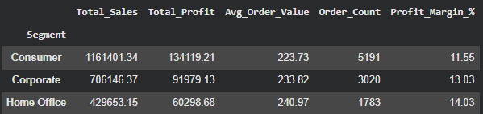
Рисунок 8 – Сводная таблица ключевых метрик по сегментам клиентов
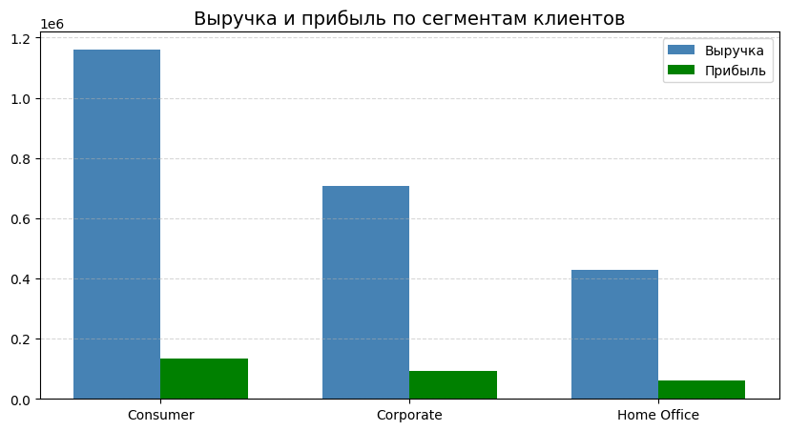
Рисунок 9. – Выручка и прибыль по сегментам клиентов

5. Итоговые бизнес-выводы и рекомендации
- 1. Оптимизация скидок
Категории с высокой маржинальностью субсидируют убытки. Необходимо пересмотреть политику скидок на проблемные подкатегории Tables и Bookcases:
- Ввести потолок скидки (например, не более 15%)
- Установить минимальную сумму заказа для применения скидок
- Провести ABC-анализ клиентов в этих категориях
- 2. Управление сезонностью
Пик в 4-м квартале требует заблаговременного (за 2–3 месяца) планирования:
- Логистических запасов для категорий-лидеров
- Маркетинговых активностей и промо-кампаний
- Усиления службы поддержки в периоды высокой нагрузки
- 3. Географическая устойчивость
Критическая зависимость от топ-3 штатов (CA, NY, TX) создает бизнес-риск. Рекомендуется:
- Разработать целевые программы удержания клиентов именно в этих регионах
- Протестировать гипотезы роста в отстающих штатах
- Диверсифицировать маркетинговые бюджеты по регионам
- 4. Сегментная стратегия
Рекомендации по удержанию должны быть сегмент-специфичными:
- Consumer: программы лояльности, персональные предложения
- Corporate: B2B-скидки, корпоративные пакеты
- Home Office: акцент на маржинальные товары

6. Ограничения анализа
- Временные рамки: Данные охватывают фиксированный исторический период (2015–2018 гг.). Макроэкономические изменения после этой даты не учтены.
- Отсутствие внешних факторов: В датасете нет данных о маркетинговых бюджетах, действиях конкурентов или логистических издержках, что ограничивает глубину причинно-следственного анализа.
- Уровень детализации: Анализ проводится на уровне агрегированных заказов, без трекинга индивидуального пути клиента (customer journey).
- Географическая специфика: Данные относятся к рынку США, и выводы могут не масштабироваться на другие страны.

7. Заключение
В работе был проанализирован кейс о розничных продажах компании Superstore Sales в США за период с 2015 по 2018 год.
Произведена подготовка и обогащение данных с использованием языка Python и библиотеки Pandas (удаление дубликатов, преобразование дат, создание новых признаков). Проведен исследовательский анализ данных (EDA), в результате которого обнаружены значительные сезонные всплески продаж, выявлены товары, составляющие основную часть продаж, а также подкатегории, генерирующие убытки.
С помощью библиотек визуализации (Matplotlib, Plotly) произведена отрисовка ключевых метрик. На основе полученных расчетов определены ключевые показатели, влияющие на маржинальность, и сформулированы конкретные бизнес-рекомендации по оптимизации скидок и управлению ассортиментом.
За время выполнения работы закреплены практические навыки работы с данными, их очистки, анализа и визуализации с использованием современного стека инструментов Data Science.
GitHub: https://github.com/OldVaric1/total

